山西西山晋兴能源有限责任公司斜沟煤矿
使用矿用钢丝绳芯皮带无损检测装置项目
竣工环境保护验收监测表
晋大地晋新验监[2022]003号

建设单位: 山西西山晋兴能源有限责任公司斜沟煤矿
编制单位：山西大地晋新环境科技研究院有限公司

2022年1月28日

建设单位法人代表 |  | （签字）
编制单位法人代表 |  | （签字）
项目负责人
报告编写人

建设单位 |  | 山西西山晋兴能源有限责任公司斜沟煤矿（盖章） |  | 编制单位 |  | 山西大地晋新环境科技研究院有限公司（盖章）
电话: 13453869538 |  |  |  | 电话: 0351-6869883
传真:/ |  |  |  | 传真:/
邮编: 033602 |  |  |  | 邮编: 030006
地址: | 吕梁市兴县魏家滩镇斜沟村 |  |  | 地址: | 太原市长治路251号

前 言
山西西山晋兴能源有限责任公司斜沟煤矿隶属于山西西山晋兴能源有限责任公司，山西西山晋兴能源有限责任公司是一家以煤炭开采、洗选加工为主的煤炭生产企业，由山西西山煤电股份有限公司、华能国际电力股份有限公司和山西国际电力资产管理有限公司共同投资注册，办公地点位于山西省兴县魏家滩镇。
斜沟矿井位于山西三大煤炭基地—晋中煤炭基地离柳矿区兴县区内，行政区划隶属于兴县魏家滩镇和保德县南河沟镇管辖，距兴县县城50km。井田东西宽3～4.5km，南北长22km，面积约88.6435km²。斜沟井田主要含煤地层为石炭系上统太原组和二叠系下统山西组，共含煤14层，主要可采煤层为8#煤和13#煤，8#煤可采储量321.97Mt，13#煤可采储量715.97Mt。矿井设计生产能力为15.0Mt/a，一次建成，投产初期生产能力为8.0Mt/a，投产5年后达产，达产后上下组煤同时开采，8号煤产能7.5Mt/a，13号煤产能7.5Mt/a，矿井服务年限71.7年。8#煤采用大采高综采，13#煤采用放顶煤开采。8#煤通过一号主斜井提升到地面，13#煤通过二号主斜井提升到地面。同时配套建设相同规模的选煤厂，矿井生产的原煤全部入洗。
山西西山晋兴能源有限责任公司斜沟煤矿为了对钢丝绳芯胶带的断绳、锈蚀、损伤以及硫化接头的抽动、接头内断绳、损伤等状况进行检测，有效预防皮带的断裂，提高生产率，使用了7台ZSX220（127）D型矿用钢丝绳芯皮带X射线无损检测装置（管电压80kV，管电流0.7mA）。该项目于2021年7月由山西大地晋新环境科技研究院有限公司进行了环境影响评价，吕梁市行政审批服务管理局于2021年9月8日对该项目《山西西山晋兴能源有限责任公司斜沟煤矿使用矿用钢丝绳芯皮带无损检测装置项目环境影响报告表》进行了批复，批复号为：吕审批生态辐射函【2021】7号。本次验收项目为7台ZSX220（127）D型矿用钢丝绳芯皮带无损检测装置。
该公司于2021年12月21日取得了辐射安全许可证，证书编号为晋环辐证[J0019]，种类和范围为：使用Ⅱ类射线装置，有效期至2026年12月20日。
根据《中华人民共和国放射性污染防治法》、《建设项目环境保护管理条列》、《建设项目竣工环境保护验收暂行办法》国环规环评［2017］4号的要求和规定，项目需进行竣工环境保护验收。受山西西山晋兴能源有限责任公司斜沟煤矿委托，我公司组织了技术人员对该项目所在场所及周围环境进行了现场调查及检测，并在上述基础上编制完成了《山西西山晋兴能源有限责任公司斜沟煤矿使用矿用钢丝绳芯皮带无损检测装置项目竣工环境保护验收监测表》。

表1 项目概况
项目名称 | 山西西山晋兴能源有限责任公司斜沟煤矿  使用矿用钢丝绳芯皮带无损检测装置项目
建设单位 | 山西西山晋兴能源有限责任公司斜沟煤矿
地 址 | 吕梁市兴县魏家滩镇斜沟村 |  | 邮政编码 | 033602
法人代表 | 边俊奇
联 系 人 | 雷三明 |  | 联系电话 | 13453869538
核技术应用环境影响报告表编制单位 | 山西晋新科源环保科技  有限公司 |  | 项目性质 | 新建
核技术应用环境影响报告表审批部门 | 吕梁市行政审批服务管理局 |  | 审批日期 | 2021年9月8日
应用类型 | 使用Ⅱ类射线装置
辐射安全  许可证 | 证书编号 | 晋环辐证[J0019]
辐射安全  许可证 | 使用种类  和范围 | 使用Ⅱ类射线装置
辐射安全  许可证 | 发证机关 | 吕梁市行政审批服务管理局
辐射安全  许可证 | 有效期至 | 2026年12月20日
表2 验收依据
验收依据 | （1）《中华人民共和国放射性污染防治法》中华人民共和国主席令第6号，2003年10月1日；  （2）《建设项目环境保护管理条例》国务院令第682号，2017年10月1日；  （3）《放射性同位素与射线装置安全和防护条例》（2019修订），2019年3月2日；  （4）《《放射性同位素和射线装置安全许可管理办法》（中华人民共和国生态环境部令第20号修改）2021年1月4日实施；  （5）《建设项目竣工环境保护验收暂行办法》国环规环评[2017]4号，2017年11月20日；  （6）《电离辐射防护与辐射源安全基本标准》（GB18871-2002）；  （7）《职业性外照射个人监测规范》（GBZ128-2019）；  （8）关于发布《射线装置分类》的公告（公告2017年第66号）环境保护部、国家卫生和计划卫生委员会；  （9）《工业X射线探伤放射防护要求》（GBZ117-2015）；  （10）《放射性同位素与射线装置安全和防护管理办法》（环保部第18号令）；  （11）《山西西山晋兴能源有限责任公司斜沟煤矿使用矿用钢丝绳芯皮带无损检测装置项目环境影响报告表》；  （12）吕梁市行政审批服务管理局对项目环境影响报告表的批复：吕审批生态辐射函【2021】7号。

表3 验收标准限值
验收标准限值 | 本次竣工验收采用《山西西山晋兴能源有限责任公司斜沟煤矿矿用输送帯钢丝绳芯皮带无损检测装置项目环境影响报告表》中确定的环境保护标准。  即：根据《电离辐射防护与辐射源安全基本标准》（GB18871-2002）、《工业X射线探伤放射防护要求》（GBZ117-2015），正常运行状态下剂量管理目标验收执行限值如下：  - 工作场所周围剂量当量率验收执行目标值  矿用输送帯钢丝绳芯皮带无损检测装置控制区边界周围剂量当量率要求不大于15μSv/h，监督区边界周围剂量当量率要求小于2.5μSv/h。  （2）有效剂量验收执行目标值  职业人员年有效剂量：≤5mSv/a；  公众成员年有效剂量：≤0.1mSv/a。
表4 项目建设情况
4.1 地理位置
山西西山晋兴能源有限责任公司斜沟煤矿位于吕梁市兴县魏家滩镇斜沟村。
本次验收的矿用钢丝绳芯皮带无损检测装置分别安装于1#、2#主斜井井口房（各2台）和11盘区皮带、21盘区皮带井下巷道内距机头约20m皮带下方、正700北冀二部皮带井下巷道内距机头约100m处皮带下方（各1台）。项目地理位置示意图见附图1，主斜井井口房安装位置示意图见附图2，井下巷道安装位置示意图见附图3。
4.2 建设内容
验收的矿用钢丝绳芯皮带无损检测装置分别安装于1#、2#主斜井井口房和11盘区皮带、21盘区皮带井下巷道内距机头约20m皮带下方、正700北冀二部皮带井下巷道内距机头约100m处皮带下方。发射器在皮带下方，接收器在皮带上方，7台无损检测装置控制室均位于2#主斜井井口房西侧二层主斜井集中控制室内。
表4.1 项目建设内容一览表
工程名称 | 建设内容及规模 | 变动情况
主体工程 | 安装7台无损检测装置 | 无变化
辅助工程 | 2#主斜井井口房西侧二层主斜井集中控制室内安装1台控制柜 | 无变化
公用工程 | 供配电 | 无变化
表4.2 矿用钢丝绳芯皮带X射线无损检测装置明细表
装置名称 | 装置类别 | 数量 | 设备  型号 | 管电压（kV） | 管电流（mA） | 工作场所 | 用途
1#主井皮带无损检测装置 | Ⅱ | 1台 | ZSX220（127）D | 80 | 0.7 | 1#主斜井井口房距井口约15m处的回程皮带下方 | 工业用X射线探伤
1#上仓皮带无损检测装置 | Ⅱ | 1台 | ZSX220（127）D | 80 | 0.7 | 矿建管理公司三组1#主斜井井口房（上仓皮带距主斜井井口约35m处） | 工业用X射线探伤
2#主井皮带无损检测装置 | Ⅱ | 1台 | ZSX220（127）D | 80 | 0.7 | 2#主斜井井口房距井口约15m处的回程皮带下方 | 工业用X射线探伤

续表4.2 矿用钢丝绳芯皮带X射线无损检测装置明细表
装置名称 | 装置类别 | 数量 | 设备  型号 | 管电压（kV） | 管电流（mA） | 工作场所 | 用途
2#上仓皮带无损检测装置 | Ⅱ | 1台 | ZSX220（127）D | 80 | 0.7 | 矿建管理公司三组2#主斜井井口房（上仓皮带距主斜井井口约35m处） | 工业用X射线探伤
11盘区皮带无损检测装置 | Ⅱ | 1台 | ZSX220（127）D | 80 | 0.7 | 井下11盘区皮带距机头约20m | 工业用X射线探伤
21盘区皮带无损检测装置 | Ⅱ | 1台 | ZSX220（127）D | 80 | 0.7 | 井下21盘区皮带距机头约20m | 工业用X射线探伤
正700北冀二部皮带无损检测装置 | Ⅱ | 1台 | ZSX220（127）D | 80 | 0.7 | 井下正700北冀二部皮带距机头约100m | 工业用X射线探伤
表4.3 矿用钢丝绳芯皮带X射线无损检测装置周围环境保护目标变化情况表
名称 | 方向 | 距离 | 保护目标名称 | 变化情况
1#主井皮带无损检测装置 | 西北侧 | 18m | 1#主皮带控制室 | 无变化
1#主井皮带无损检测装置 | 西侧 | 52m | 2#主斜井集中控制室 | 无变化
1#主井皮带无损检测装置 | 西侧 | 64m | 应急物资仓库 | 无变化
1#主井皮带无损检测装置 | 东南侧 | 65m | 公寓楼区域 | 无变化
1#上仓皮带无损检测装置 | 西侧 | 10m | 1#主皮带控制室 | 无变化
1#上仓皮带无损检测装置 | 西南侧 | 52m | 2#主斜井集中控制室 | 无变化
1#上仓皮带无损检测装置 | 西侧 | 60m | 应急物资仓库 | 无变化
1#上仓皮带无损检测装置 | 东南侧 | 85m | 公寓楼区域 | 无变化
2#主井皮带无损检测装置 | 西北侧 | 18m | 2#主斜井集中控制室 | 无变化
2#主井皮带无损检测装置 | 东北侧 | 25m | 1#主皮带控制室 | 无变化
2#主井皮带无损检测装置 | 西侧 | 23m | 应急物资仓库 | 无变化
2#主井皮带无损检测装置 | 东南侧 | 70m | 公寓楼区域 | 无变化

续表4.3 矿用钢丝绳芯皮带X射线无损检测装置周围环境保护目标变化情况表
名称 | 方向 | 距离 | 保护目标名称 | 变化情况
2#上仓皮带无损检测装置 | 西北侧 | 10m | 2#主斜井集中控制室 | 无变化
2#上仓皮带无损检测装置 | 东北侧 | 18m | 1#主皮带控制室 | 无变化
2#上仓皮带无损检测装置 | 西侧 | 23m | 应急物资仓库 | 无变化
2#上仓皮带无损检测装置 | 东南侧 | 90m | 公寓楼区域 | 无变化
11盘区皮带无损检测装置 | / | 20m | 11盘区皮带机头皮带控制开关处 | 无变化
21盘区皮带无损检测装置 | / | 20m | 21盘区皮带机头皮带控制开关处 | 无变化
正700北冀二部皮带无损检测装置 | / | / | / | 无变化
4.3 主要放射性污染物和污染途径（正常工况和事故工况）
（1）正常工况下污染物及污染途径
矿用钢丝绳芯皮带X射线无损检测装置将电能转化为电子流轰击重金属靶，产生X射线，进行皮带无损探伤。由于被检物体表面和探伤装置周围物体的散射作用，部分X射线可对环境产生能量流污染；但是在非探伤期间，则没有射线污染。矿用钢丝绳芯皮带X射线无损检测装置使用时的污染因子为X射线，污染途径为外照射。
（2）事故工况污染物及污染途径
在进行探伤过程中，报警仪出现故障，未报警，人员误入探伤装置工作区域造成不必要的过量照射。污染因子为X射线，污染途径为外照射。
4.4 辐射安全管理机构和人员配备
公司为防治放射性污染，保护环境，保障人体健康，落实辐射工作安全责任，根据《放射性同位素与射线装置安全和防护条例》等法规及安全管理工作的需要，经公司研究决定成立辐射安全和防护领导组，并以红头文件的形式下发各科室。领导小组职责：
（1）组织贯彻落实国家和地方政府、生态环境局有关辐射安全管理的方针、政策。
（2）定期召开会议、听取辐射安全工作情况汇报，讨论决定辐射安全工作中的重大问题和采取的措施。
（3）组织开展射线装置安全检查活动，组织处理、通报事故。
（4）组织制定和完善射线装置管理制度和操作规程监督检查各规章制度的执行，督促整改辐射事故隐患。
该公司共有5名辐射工作人员，其中1名辐射工作人员（张鸮飞）为管理人员，4名为探伤装置操作人员，均已在国家核技术利用辐射安全与防护培训平台（网址：http：//fushe.mee.gov.cn）进行了学习并参加考核，并取得了成绩报告单。成绩报告单复印件见附件4。
表4.4 辐射工作人员名单
序号 | 姓名 | 性别 | 工作类别 | 培训情况 | 证书编号
1 | 张鸮飞 | 南 | 管理人员 | 合格 | FS21SX2200017
2 | 陈飞翔 | 男 | 操作人员 | 合格 | FS21SX1200042
3 | 牛卫刚 | 男 | 操作人员 | 合格 | FS21SX1200411
4 | 张永平 | 男 | 操作人员 | 合格 | FS21SX1200039
5 | 赵艳华 | 男 | 操作人员 | 合格 | FS21SX1200037
4.5 项目变动情况
本项目建设内容与环评时期一致，项目建设内容无变动。

表5 环境保护设施
5.1 污染防治和辐射安全措施
根据现场调查，本次验收的矿用钢丝绳芯皮带无损检测装置具备了以下污染防治和安全防护措施：
（1）探伤场所设置视频监控装置、声光报警仪。
（2）矿用钢丝绳芯皮带无损检测装置外围张贴了电离辐射警示标识和警告标语等提示信息。
（3）无损检测装置设有紧急停机按钮、钥匙开关。
（4）探伤作业运行时，对工作场所实行封闭管理，将周围剂量当量率大于2.5μSv/h的区域全部隔离，禁止任何人员进入。如下为现场调查图片：
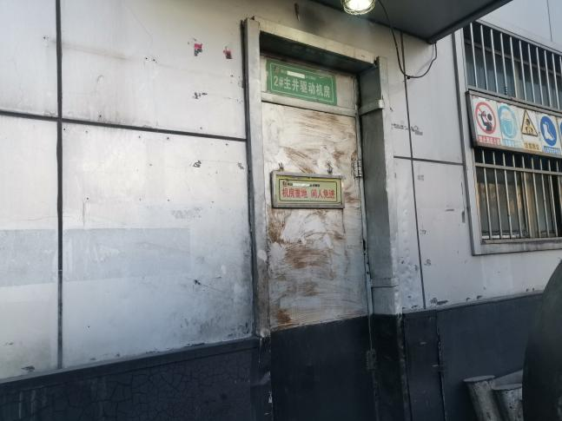
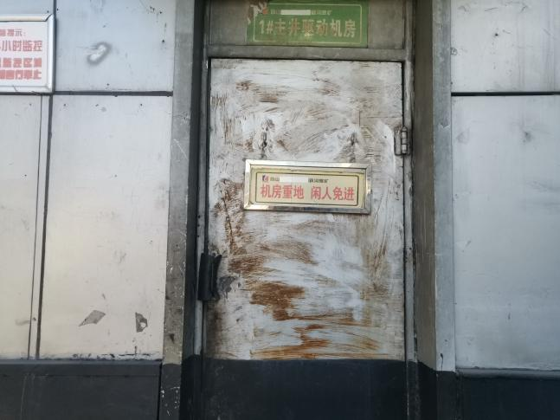

1#、2#主斜井井口房入口张贴了警告标语，提示无关人员禁止靠近。
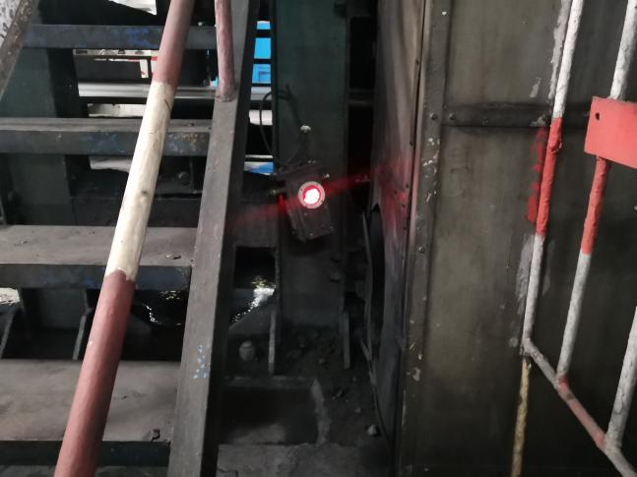
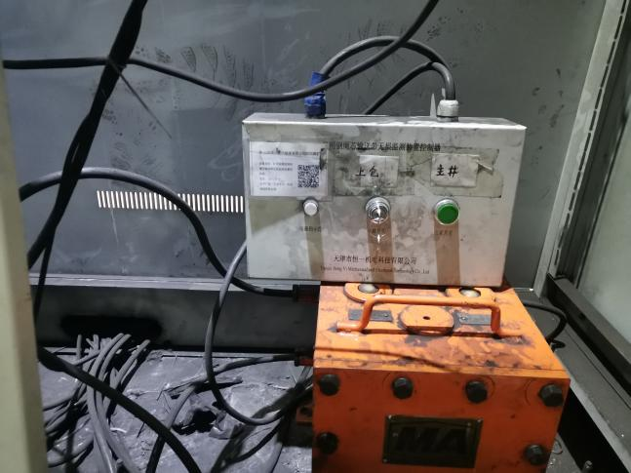

钥匙开关及紧急停机按钮 声光报警装置

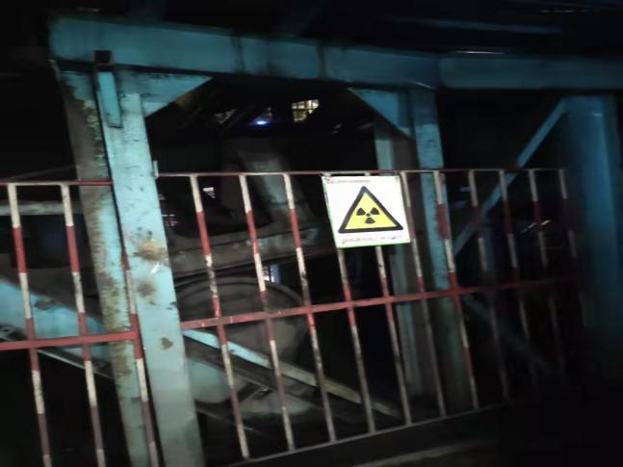
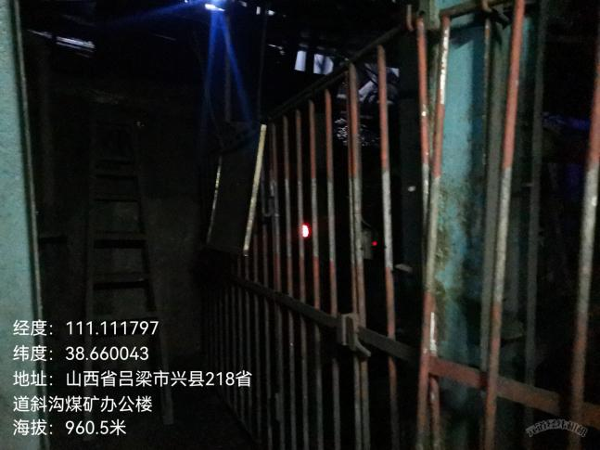

声光报警装置 装置外围警示标志及防护栏
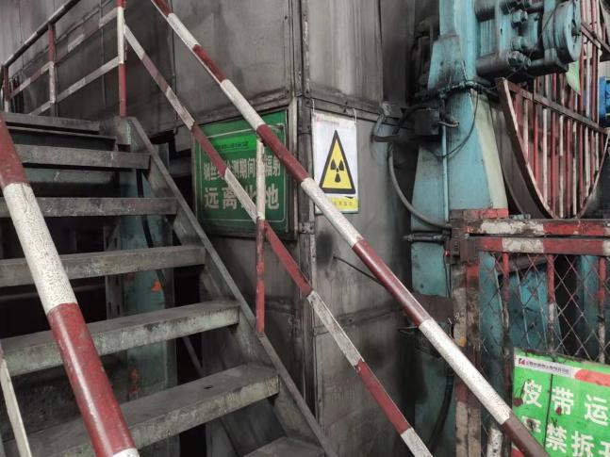
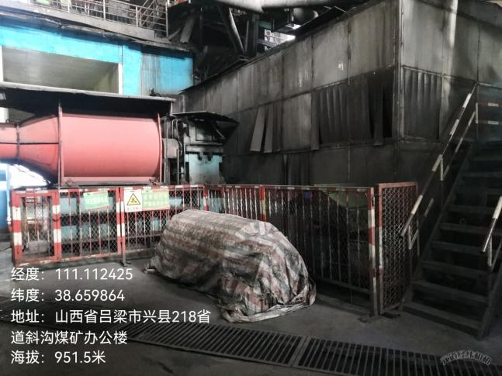

装置外围防护栏 装置外围警示标志及标语
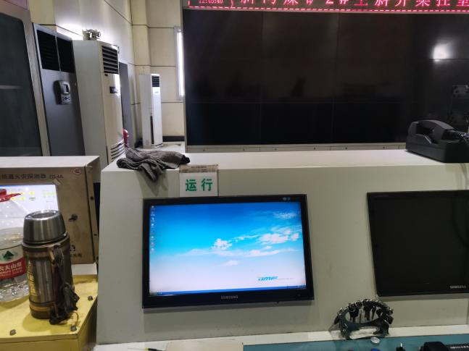
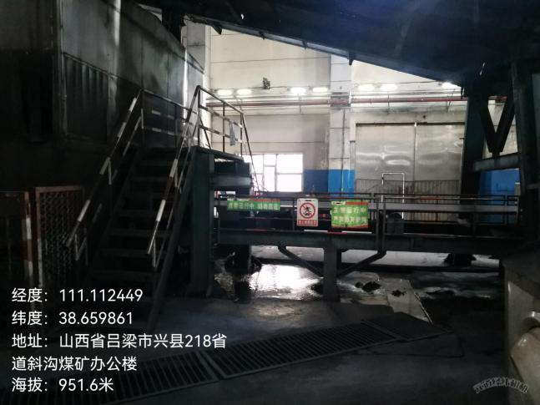
摄像头

视频监控装置 隔室操作控制台

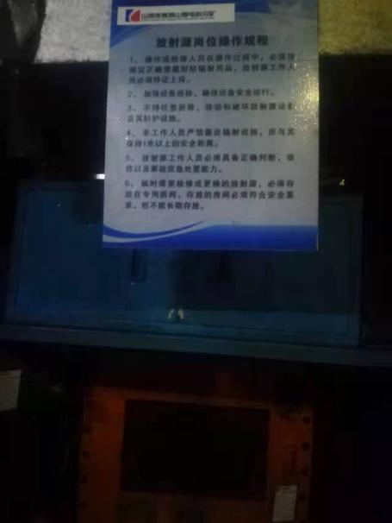
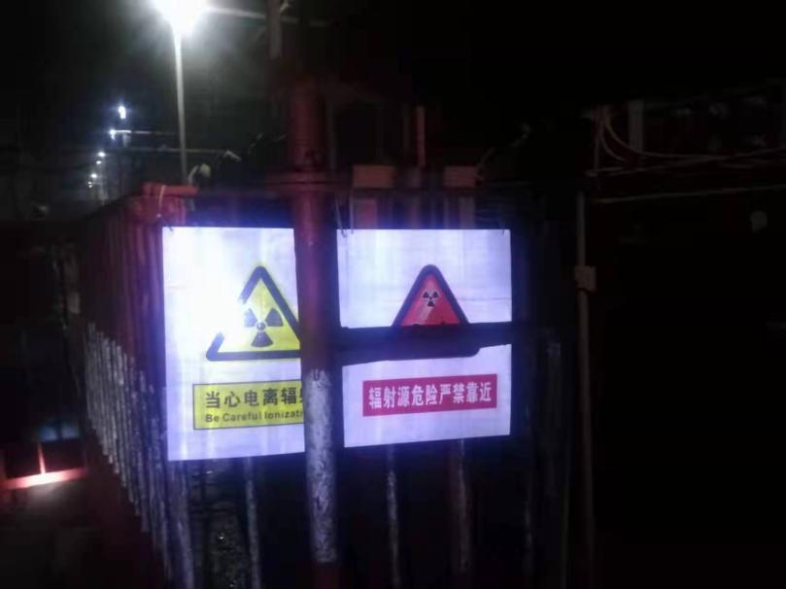
井下无损检测装置外围警示标志及防护栏 上墙的操作规程
（5）根据现场开机实测，将设备周围X-γ周围剂量当量率均小于15μSv/h，项目不设控制区，将2m范围划为监督区。为方便管理，每次开机检测前关闭主斜井井口房，井下装置运行前关闭巷道入口围栏，禁止人员进入主斜井井口房或井下巷道。辐射防护分区如下图所示。
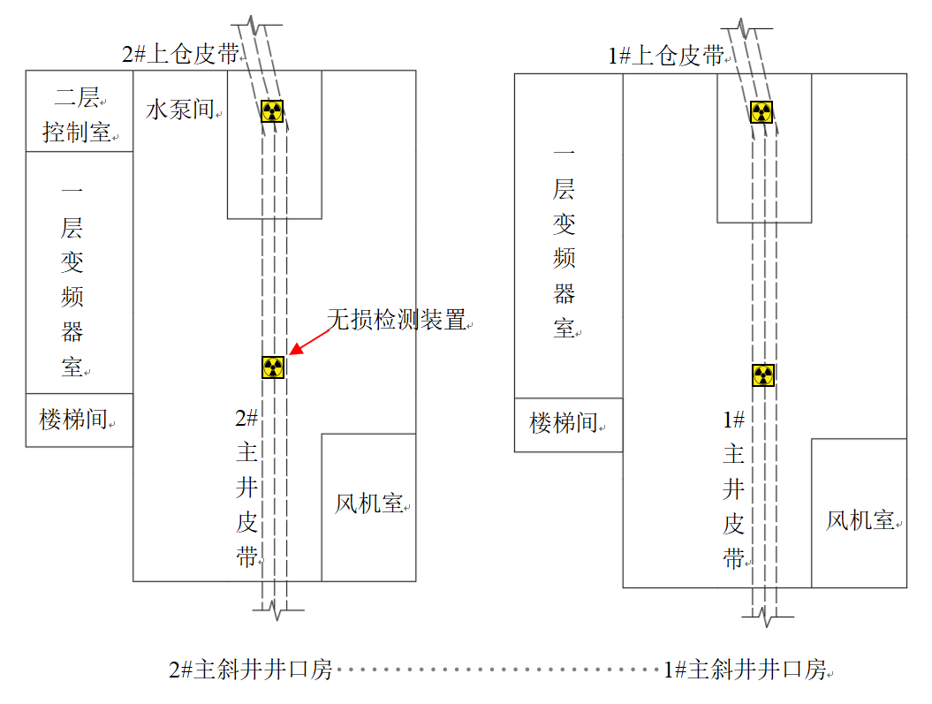
监督区

皮带
机头
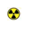

皮带控制开关处
井下巷道

井下无损检测装置辐射防护分区图
5.2 辐射环境监测仪器及个人防护用品
该公司配备有1台X-γ辐射检测仪、4台个人剂量报警仪及3个热释光个人剂量计。
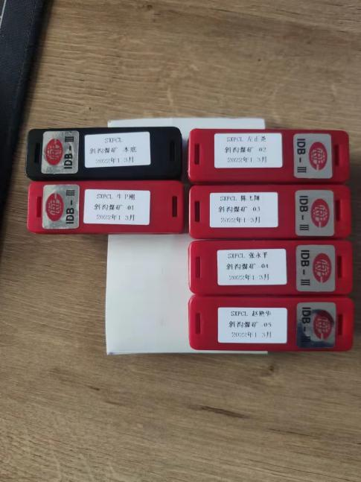
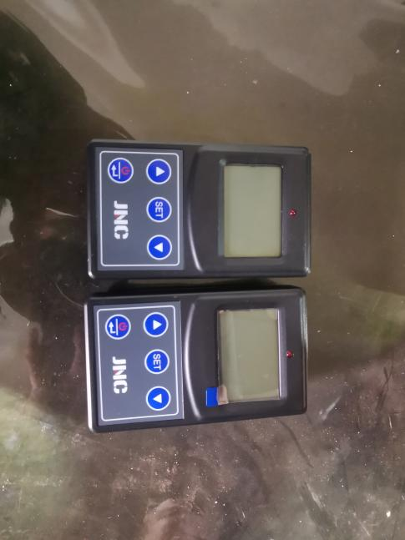

个人剂量报警仪 热释光个人剂量计
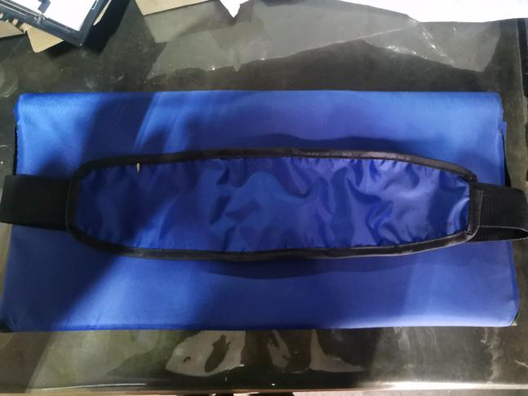
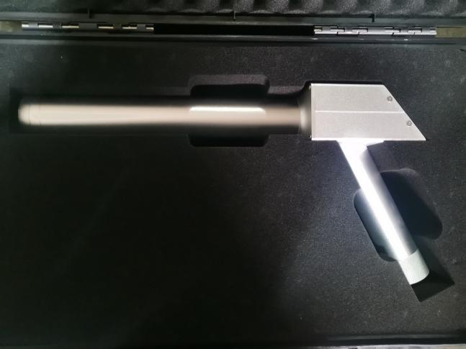

X-γ辐射检测仪 铅衣

表6 环境影响报告表主要结论与建议及其审批部门审批决定
6.1环境影响报告表主要结论与建议
需完善的污染防治和安全防护措施
（1）操作人员在操作室内进行远程操作，无损检测系统设有密码，未启动设备自带软件的开关按钮，设备无法运行。
（2）现场设置视频监控装置及声光报警仪，警示信号与探伤装置实施连锁。在操控室设置语音广播设备，在辐射工作场所监督区边界设置扬声器，用于提醒现场人员注意和撤离辐射工作场所。
（3）探伤作业时，应对工作场所实行分区管理，将作业时将设备周围的周围剂量当量率大于15μSv/h的区域划为控制区，在控制区边界外将作业时周围剂量当量率大于2.5μSv/h小于15μSv/h的区域划为监督区。每次探伤作业前必须检查矿用钢丝绳芯皮带无损检测装置四周，并确保在矿用钢丝绳芯皮带X射线无损检测装置出线前及工作期间控制区内无任何人员。
（4）控制区边界应悬挂清晰可见红色的“禁止进入X射线区”警告牌，监督区边界上悬挂清晰可见橙色的“无关人员禁入X射线区”警告牌，必要时设专人警戒。
（5）配置1台便携式辐射环境剂量率监测仪，配置4台个人剂量报警仪，为每名工作人员配置1个热释光个人剂量计。
（6）控制柜设置紧急制动按钮，按下即可切断电源，停止X射线出束。控制柜设置防止非工作人员操作的钥匙开关。
（7）应确保开展现场探伤工作时，至少有2名工作人员。
（8）现场探伤作业的边界巡查与监测。
①开始现场探伤之前，探伤工作人员应确保在控制区内没有任何其他人员，并防止有人进入控制区。
②控制区的范围应清晰可见，工作期间要有良好的照明，确保没有人员进入控制区。
③在试运行（或第一次曝光）期间，应测量控制区边界的剂量率以证实边界设置正确。必要时应调整控制区的范围和边界。
④开始探伤工作之前，应对剂量仪进行检查，确认剂量仪能正常工作。在现场探伤工作期间，便携式测量仪应一直处于开机状态，防止X射线曝光异常或不能正常终止。
⑤现场探伤期间，工作人员应佩戴热释光个人剂量计和个人剂量报警仪。个人剂量报警仪不能替代便携巡测仪，两者均应使用。
结论
山西西山晋兴能源有限责任公司斜沟煤矿使用的1台矿用钢丝绳芯皮带无损检测装置，在严格执行本环评所述的环境管理、环境监测计划、安全防护措施后，能够达到辐射防护要求，对于环境和公众是安全的，从辐射环境保护角度论证，该核技术应用项目是可行的。
6.2 审批部门批复意见
吕梁市行政审批服务管理局关于山西西山晋兴能源有限责任公司斜沟煤矿矿用输送帯钢丝绳芯皮带无损装置项目环境影响报告表的批复文号为吕审批生态辐射函【2021】7号。意见为：
山西西山晋兴能源有限责任公司斜沟煤矿：
你单位报送的《山西西山晋兴能源有限责任公司斜沟煤矿使用矿用钢丝绳芯输送带无损检测装置项目环境影响报告表》（以下简称《报告表》）及相关材料收悉。根据《中华人民共和国环境影响评价法》和《中华人民共和国环境影响评价法》有关要求，经研究，批复如下：
- 山西西山晋兴能源有限责任公司斜沟煤矿位于吕梁市兴县魏家滩镇斜沟村，为了保证井下所采原煤的顺利、安全外运，并有效预防皮带断裂，你单位拟使用7台矿用钢丝绳芯皮带无损检测装置（最大管电压80kV，最大管电流0.7mA），均为Ⅱ类射线装置，拟分别安装于1#主斜井井口房内距主斜井井口15m处的回程皮带下方、1#主斜井井口房内距主斜井井口35m处的1#上仓皮带下方、2#主斜井井口房内距主斜井井口15m处的回程皮带下方、2#主斜井井口房内距主斜井井口35m处的1#上仓皮带下方、井下巷道内11盘区皮带距机头20m处的皮带下方、井下巷道内21盘区皮带距机头20m处的皮带下方、井下巷道内正700北冀二部皮带距机头100m处的皮带下方，项目总投资400万元，其中环保投资35万元。项目在落实《报告表》提出的各项环境保护措施和要求的前提下，我局原则同意你单位按《报告表》中所列项目的内容、地点、采取的环境保护措施进行建设。
- 在项目建设、运行过程中，要严格落实《报告表》提出的各项环保措施，并重点做好以下工作：
（一）落实使用场所的辐射安全和防护措施，按规范设置监控、报警、工作指示装置和电离辐射警示标志，划定辐射工作场所控制区和监督区，加强管理，防止工作人员和公众受到意外照射。做好日常巡检工作，确保装置安全运行，杜绝辐射事故的发生。
（二）建立健全辐射安全与防护管理制度和辐射事故应急预案，明确岗位责任。工作人员应佩戴必要的防护用品和监测报警仪器，严格按操作规程从事放射性工作。定期开展个人剂量、工作场所环境辐射水平监测，建立个人剂量档案。
（三）认真落实从业人员上岗培训教育制度，按时参加辐射与防护知识学习与考核，管理及操作人员均做到考核合格后上岗。
（四）严格履行审批程序，如活动种类、范围和建设地址改变，需另行申报。
三、根据《电离辐射防护与辐射源安全基本标准》（GB18871-2002）规定，职业人员和公众人受照剂量严格按照《报告表》中要求的约束值执行。
四、严格执行环保设施与主体工程同时设计、同时施工、同时投产使用的“三同时”制度，项目建成后，你单位按规定的程序自主开展竣工环境保护验收，验收合格后，方可正式投入使用。
五、你单位在矿用钢丝绳芯输送带无损检测系统正式投入运行前，及时申领辐射安全许可证，要在许可范围内从事核技术利用相关活动，许可证取得前不得投入使用。
六、吕梁市生态环境局、吕梁市生态环境局兴县分局负责项目的辐射安全环境日常监督管理工作。你公司应在收到本批复后10个工作日内，将批准后的《报告表》分送上述单位，并按规定接受各级生态环境部门的监督管理。

表7 验收监测内容
7.1 监测项目
工作场所周围剂量当量率
7.2 监测单位
根据验收的需要，山西大地晋新环境科技研究院有限公司对本项目进行了周围剂量当量率的检测并出具了检测报告。
7.3 监测仪器
监测使用仪器见表7.1。
表7.1 监测仪器有效期
仪器名称及编号 | 技术指标 | 检定  有效期 | 计量检定证书编号和检定单位名称
X-γ辐射检测仪  AT1121（44346） | 能量响应：  15keV～10MeV  量程：  0.05μSv/h～10Sv/h | 2021.11.17-  2022.11.16 | 检字第[2021]-R4363  中国辐射防护研究院
7.4 监测内容及布点
（1）监测内容
1#、2#主斜井井口房矿用输送带钢丝绳芯皮带无损检测装置工作场所周围剂量当量率。
（2）监测布点
对地面4台矿用输送帯钢丝绳芯皮带无损检测装置进行巡测，将装置周围的周围剂量当量率大于15μSv/h的区域划为控制区，周围剂量当量率大于2.5μSv/h小于15μSv/h的区域划为监督区。
7.5 质量保证措施
（1）监测使用的设备仪器经有相应资质的计量部门检定、并在有效使用期内：每次测量前、后，均对仪器的工作状态进行检查，确认仪器是否正常。
（2）严格按照操作规程操作监测仪器，并认真做好记录，专人负责质量保证和核查、检查工作。
7.6 监测结果

表7.2 矿用输送帯钢丝绳芯X射线探伤装置工作场所周围剂量当量率检测结果
序号 | 检测设备 | 工作场所 | 检测点位描述 | 检测结果（μSv/h） |  | 备注
 |  |  |  | 校正值 | 标准差
1 | 矿用钢丝绳芯皮带无损检测装置 | 2#主斜井井口房 | 西侧0.3m（1#） |  |  | 检测工况：  电压：80kV；  电流：0.7mA。
2 | 矿用钢丝绳芯皮带无损检测装置 | 2#主斜井井口房 | 西侧0.5m（2#） |  |  | 检测工况：  电压：80kV；  电流：0.7mA。
3 | 矿用钢丝绳芯皮带无损检测装置 | 2#主斜井井口房 | 西侧1.0m（3#） |  |  | 检测工况：  电压：80kV；  电流：0.7mA。
4 | 矿用钢丝绳芯皮带无损检测装置 | 2#主斜井井口房 | 西侧2.0m（4#） |  |  | 检测工况：  电压：80kV；  电流：0.7mA。
5 | 矿用钢丝绳芯皮带无损检测装置 | 2#主斜井井口房 | 西侧3.0m（5#） |  |  | 检测工况：  电压：80kV；  电流：0.7mA。
6 | 矿用钢丝绳芯皮带无损检测装置 | 2#主斜井井口房 | 西侧5.0m（6#） |  |  | 检测工况：  电压：80kV；  电流：0.7mA。
7 | 矿用钢丝绳芯皮带无损检测装置 | 2#主斜井井口房 | 西南侧0.3m（7#） |  |  | 检测工况：  电压：80kV；  电流：0.7mA。
8 | 矿用钢丝绳芯皮带无损检测装置 | 2#主斜井井口房 | 西南侧0.5m（8#） |  |  | 检测工况：  电压：80kV；  电流：0.7mA。
9 | 矿用钢丝绳芯皮带无损检测装置 | 2#主斜井井口房 | 西南侧1.0m（9#） |  |  | 检测工况：  电压：80kV；  电流：0.7mA。
10 | 矿用钢丝绳芯皮带无损检测装置 | 2#主斜井井口房 | 西南侧2.0m（10#） |  |  | 检测工况：  电压：80kV；  电流：0.7mA。
11 | 矿用钢丝绳芯皮带无损检测装置 | 2#主斜井井口房 | 西南侧3.0m（11#） |  |  | 检测工况：  电压：80kV；  电流：0.7mA。
12 | 矿用钢丝绳芯皮带无损检测装置 | 2#主斜井井口房 | 西南侧5.0m（12#） |  |  | 检测工况：  电压：80kV；  电流：0.7mA。
13 | 矿用钢丝绳芯皮带无损检测装置 | 2#主斜井井口房 | 南侧0.3m（13#） |  |  | 检测工况：  电压：80kV；  电流：0.7mA。
14 | 矿用钢丝绳芯皮带无损检测装置 | 2#主斜井井口房 | 南侧0.5m（14#） |  |  | 检测工况：  电压：80kV；  电流：0.7mA。
15 | 矿用钢丝绳芯皮带无损检测装置 | 2#主斜井井口房 | 南侧1.0m（15#） |  |  | 检测工况：  电压：80kV；  电流：0.7mA。
16 | 矿用钢丝绳芯皮带无损检测装置 | 2#主斜井井口房 | 南侧2.0m（16#） |  |  | 检测工况：  电压：80kV；  电流：0.7mA。
17 | 矿用钢丝绳芯皮带无损检测装置 | 2#主斜井井口房 | 南侧3.0m（17#） |  |  | 检测工况：  电压：80kV；  电流：0.7mA。
18 | 矿用钢丝绳芯皮带无损检测装置 | 2#主斜井井口房 | 南侧5.0m（18#） |  |  | 检测工况：  电压：80kV；  电流：0.7mA。
19 | 矿用钢丝绳芯皮带无损检测装置 | 2#主斜井井口房 | 东南侧0.3m（19#） |  |  | 检测工况：  电压：80kV；  电流：0.7mA。
20 | 矿用钢丝绳芯皮带无损检测装置 | 2#主斜井井口房 | 东南侧1.0m（20#） |  |  | 检测工况：  电压：80kV；  电流：0.7mA。
21 | 矿用钢丝绳芯皮带无损检测装置 | 2#主斜井井口房 | 东南侧2.0m（21#） |  |  | 检测工况：  电压：80kV；  电流：0.7mA。
22 | 矿用钢丝绳芯皮带无损检测装置 | 2#主斜井井口房 | 东南侧3.0m（22#） |  |  | 检测工况：  电压：80kV；  电流：0.7mA。
23 | 矿用钢丝绳芯皮带无损检测装置 | 2#主斜井井口房 | 东南侧4.0m（23#） |  |  | 检测工况：  电压：80kV；  电流：0.7mA。
24 | 矿用钢丝绳芯皮带无损检测装置 | 2#主斜井井口房 | 东侧0.3m（24#） |  |  | 检测工况：  电压：80kV；  电流：0.7mA。
25 | 矿用钢丝绳芯皮带无损检测装置 | 2#主斜井井口房 | 东侧1.0m（25#） |  |  | 检测工况：  电压：80kV；  电流：0.7mA。
26 | 矿用钢丝绳芯皮带无损检测装置 | 2#主斜井井口房 | 东侧2.0m（26#） |  |  | 检测工况：  电压：80kV；  电流：0.7mA。
27 | 矿用钢丝绳芯皮带无损检测装置 | 2#主斜井井口房 | 东侧3.0m（27#） |  |  | 检测工况：  电压：80kV；  电流：0.7mA。
28 | 矿用钢丝绳芯皮带无损检测装置 | 2#主斜井井口房 | 东侧5.0m（28#） |  |  | 检测工况：  电压：80kV；  电流：0.7mA。
29 | 矿用钢丝绳芯皮带无损检测装置 | 2#主斜井井口房 | 东北侧1.0m（29#） |  |  | 检测工况：  电压：80kV；  电流：0.7mA。
30 | 矿用钢丝绳芯皮带无损检测装置 | 2#主斜井井口房 | 东北侧2.0m（30#） |  |  | 检测工况：  电压：80kV；  电流：0.7mA。
31 | 矿用钢丝绳芯皮带无损检测装置 | 2#主斜井井口房 | 东北侧3.0m（31#） |  |  | 检测工况：  电压：80kV；  电流：0.7mA。
32 | 矿用钢丝绳芯皮带无损检测装置 | 2#主斜井井口房 | 东北侧4.0m（32#） |  |  | 检测工况：  电压：80kV；  电流：0.7mA。
33 | 矿用钢丝绳芯皮带无损检测装置 | 2#主斜井井口房 | 西北侧4.0m（33#） |  |  | 检测工况：  电压：80kV；  电流：0.7mA。
34 | 矿用钢丝绳芯皮带无损检测装置 | 2#主斜井井口房 | 控制室操作位（34#） |  |  | 检测工况：  电压：80kV；  电流：0.7mA。
35 | 矿用钢丝绳芯皮带无损检测装置 | 2#主斜井井口房 | 关机值（35#） |  |  | /

续表7.2 矿用输送帯钢丝绳芯X射线探伤装置工作场所周围剂量当量率检测结果
序号 | 检测设备 | 工作场所 | 检测点位描述 | 检测结果（μSv/h） |  | 备注
 |  |  |  | 校正值 | 标准差 | 备注
36 | 矿用钢丝绳芯皮带无损检测装置 | 矿建管理公司三组2#主斜井井口房 | 西侧0.3m（36#） |  |  | 检测工况：  电压：80kV；  电流：0.7mA。
37 | 矿用钢丝绳芯皮带无损检测装置 | 矿建管理公司三组2#主斜井井口房 | 西侧0.5m（37#） |  |  | 检测工况：  电压：80kV；  电流：0.7mA。
38 | 矿用钢丝绳芯皮带无损检测装置 | 矿建管理公司三组2#主斜井井口房 | 西侧1.0m（38#） |  |  | 检测工况：  电压：80kV；  电流：0.7mA。
39 | 矿用钢丝绳芯皮带无损检测装置 | 矿建管理公司三组2#主斜井井口房 | 西侧2.0m（39#） |  |  | 检测工况：  电压：80kV；  电流：0.7mA。
40 | 矿用钢丝绳芯皮带无损检测装置 | 矿建管理公司三组2#主斜井井口房 | 西侧3.0m（40#） |  |  | 检测工况：  电压：80kV；  电流：0.7mA。
41 | 矿用钢丝绳芯皮带无损检测装置 | 矿建管理公司三组2#主斜井井口房 | 西南侧0.3m（41#） |  |  | 检测工况：  电压：80kV；  电流：0.7mA。
42 | 矿用钢丝绳芯皮带无损检测装置 | 矿建管理公司三组2#主斜井井口房 | 西南侧0.5m（42#） |  |  | 检测工况：  电压：80kV；  电流：0.7mA。
43 | 矿用钢丝绳芯皮带无损检测装置 | 矿建管理公司三组2#主斜井井口房 | 西南侧1.0m（43#） |  |  | 检测工况：  电压：80kV；  电流：0.7mA。
44 | 矿用钢丝绳芯皮带无损检测装置 | 矿建管理公司三组2#主斜井井口房 | 西南侧2.0m（44#） |  |  | 检测工况：  电压：80kV；  电流：0.7mA。
45 | 矿用钢丝绳芯皮带无损检测装置 | 矿建管理公司三组2#主斜井井口房 | 西南侧3.0m（45#） |  |  | 检测工况：  电压：80kV；  电流：0.7mA。
46 | 矿用钢丝绳芯皮带无损检测装置 | 矿建管理公司三组2#主斜井井口房 | 西南侧4.0m（46#） |  |  | 检测工况：  电压：80kV；  电流：0.7mA。
47 | 矿用钢丝绳芯皮带无损检测装置 | 矿建管理公司三组2#主斜井井口房 | 南侧0.3m（47#） |  |  | 检测工况：  电压：80kV；  电流：0.7mA。
48 | 矿用钢丝绳芯皮带无损检测装置 | 矿建管理公司三组2#主斜井井口房 | 南侧0.5m（48#） |  |  | 检测工况：  电压：80kV；  电流：0.7mA。
49 | 矿用钢丝绳芯皮带无损检测装置 | 矿建管理公司三组2#主斜井井口房 | 南侧1.0m（49#） |  |  | 检测工况：  电压：80kV；  电流：0.7mA。
50 | 矿用钢丝绳芯皮带无损检测装置 | 矿建管理公司三组2#主斜井井口房 | 南侧2.0m（50#） |  |  | 检测工况：  电压：80kV；  电流：0.7mA。
51 | 矿用钢丝绳芯皮带无损检测装置 | 矿建管理公司三组2#主斜井井口房 | 南侧3.0m（51#） |  |  | 检测工况：  电压：80kV；  电流：0.7mA。
52 | 矿用钢丝绳芯皮带无损检测装置 | 矿建管理公司三组2#主斜井井口房 | 南侧5.0m（52#） |  |  | 检测工况：  电压：80kV；  电流：0.7mA。
53 | 矿用钢丝绳芯皮带无损检测装置 | 矿建管理公司三组2#主斜井井口房 | 东南侧0.3m（53#） |  |  | 检测工况：  电压：80kV；  电流：0.7mA。
54 | 矿用钢丝绳芯皮带无损检测装置 | 矿建管理公司三组2#主斜井井口房 | 东南侧1.0m（54#） |  |  | 检测工况：  电压：80kV；  电流：0.7mA。
55 | 矿用钢丝绳芯皮带无损检测装置 | 矿建管理公司三组2#主斜井井口房 | 东南侧2.0m（55#） |  |  | 检测工况：  电压：80kV；  电流：0.7mA。
56 | 矿用钢丝绳芯皮带无损检测装置 | 矿建管理公司三组2#主斜井井口房 | 东南侧3.0m（56#） |  |  | 检测工况：  电压：80kV；  电流：0.7mA。
57 | 矿用钢丝绳芯皮带无损检测装置 | 矿建管理公司三组2#主斜井井口房 | 东南侧4.0m（57#） |  |  | 检测工况：  电压：80kV；  电流：0.7mA。
58 | 矿用钢丝绳芯皮带无损检测装置 | 矿建管理公司三组2#主斜井井口房 | 东侧0.3m（58#） |  |  | 检测工况：  电压：80kV；  电流：0.7mA。
59 | 矿用钢丝绳芯皮带无损检测装置 | 矿建管理公司三组2#主斜井井口房 | 东侧1.0m（59#） |  |  | 检测工况：  电压：80kV；  电流：0.7mA。
60 | 矿用钢丝绳芯皮带无损检测装置 | 矿建管理公司三组2#主斜井井口房 | 东侧2.0m（60#） |  |  | 检测工况：  电压：80kV；  电流：0.7mA。
61 | 矿用钢丝绳芯皮带无损检测装置 | 矿建管理公司三组2#主斜井井口房 | 东侧3.0m（61#） |  |  | 检测工况：  电压：80kV；  电流：0.7mA。
62 | 矿用钢丝绳芯皮带无损检测装置 | 矿建管理公司三组2#主斜井井口房 | 东北侧1.5m（62#） |  |  | 检测工况：  电压：80kV；  电流：0.7mA。
63 | 矿用钢丝绳芯皮带无损检测装置 | 矿建管理公司三组2#主斜井井口房 | 北侧3.0m2#井口房外（63#） |  |  | 检测工况：  电压：80kV；  电流：0.7mA。
64 | 矿用钢丝绳芯皮带无损检测装置 | 矿建管理公司三组2#主斜井井口房 | 西北侧1.5m（64#） |  |  | 检测工况：  电压：80kV；  电流：0.7mA。
65 | 矿用钢丝绳芯皮带无损检测装置 | 矿建管理公司三组2#主斜井井口房 | 控制室操作位（65#） |  |  | 检测工况：  电压：80kV；  电流：0.7mA。
66 | 矿用钢丝绳芯皮带无损检测装置 | 矿建管理公司三组2#主斜井井口房 | 关机值（66#） |  |  | /

续表7.2 矿用输送帯钢丝绳芯X射线探伤装置工作场所周围剂量当量率检测结果
序号 | 检测设备 | 工作场所 | 检测点位描述 | 检测结果（μSv/h） |  | 备注
 |  |  |  | 校正值 | 标准差 | 备注
67 | 矿用钢丝绳芯皮带无损检测装置 | 1#主斜井井口房 | 西侧0.3m（67#） |  |  | 检测工况：  电压：80kV；  电流：0.7mA。
68 | 矿用钢丝绳芯皮带无损检测装置 | 1#主斜井井口房 | 西侧0.5m（68#） |  |  | 检测工况：  电压：80kV；  电流：0.7mA。
69 | 矿用钢丝绳芯皮带无损检测装置 | 1#主斜井井口房 | 西侧1.0m（69#） |  |  | 检测工况：  电压：80kV；  电流：0.7mA。
70 | 矿用钢丝绳芯皮带无损检测装置 | 1#主斜井井口房 | 西侧2.0m（70#） |  |  | 检测工况：  电压：80kV；  电流：0.7mA。
71 | 矿用钢丝绳芯皮带无损检测装置 | 1#主斜井井口房 | 西侧3.0m（71#） |  |  | 检测工况：  电压：80kV；  电流：0.7mA。
72 | 矿用钢丝绳芯皮带无损检测装置 | 1#主斜井井口房 | 西侧5.0m（72#） |  |  | 检测工况：  电压：80kV；  电流：0.7mA。
73 | 矿用钢丝绳芯皮带无损检测装置 | 1#主斜井井口房 | 西南侧0.3m（73#） |  |  | 检测工况：  电压：80kV；  电流：0.7mA。
74 | 矿用钢丝绳芯皮带无损检测装置 | 1#主斜井井口房 | 西南侧0.5m（74#） |  |  | 检测工况：  电压：80kV；  电流：0.7mA。
75 | 矿用钢丝绳芯皮带无损检测装置 | 1#主斜井井口房 | 西南侧1.0m（75#） |  |  | 检测工况：  电压：80kV；  电流：0.7mA。
76 | 矿用钢丝绳芯皮带无损检测装置 | 1#主斜井井口房 | 西南侧2.0m（76#） |  |  | 检测工况：  电压：80kV；  电流：0.7mA。
77 | 矿用钢丝绳芯皮带无损检测装置 | 1#主斜井井口房 | 西南侧3.0m（77#） |  |  | 检测工况：  电压：80kV；  电流：0.7mA。
78 | 矿用钢丝绳芯皮带无损检测装置 | 1#主斜井井口房 | 西南侧5.0m（78#） |  |  | 检测工况：  电压：80kV；  电流：0.7mA。
79 | 矿用钢丝绳芯皮带无损检测装置 | 1#主斜井井口房 | 南侧0.3m（79#） |  |  | 检测工况：  电压：80kV；  电流：0.7mA。
80 | 矿用钢丝绳芯皮带无损检测装置 | 1#主斜井井口房 | 南侧0.5m（80#） |  |  | 检测工况：  电压：80kV；  电流：0.7mA。
81 | 矿用钢丝绳芯皮带无损检测装置 | 1#主斜井井口房 | 南侧1.0m（81#） |  |  | 检测工况：  电压：80kV；  电流：0.7mA。
82 | 矿用钢丝绳芯皮带无损检测装置 | 1#主斜井井口房 | 南侧2.0m（82#） |  |  | 检测工况：  电压：80kV；  电流：0.7mA。
83 | 矿用钢丝绳芯皮带无损检测装置 | 1#主斜井井口房 | 南侧3.0m（83#） |  |  | 检测工况：  电压：80kV；  电流：0.7mA。
84 | 矿用钢丝绳芯皮带无损检测装置 | 1#主斜井井口房 | 南侧5.0m（84#） |  |  | 检测工况：  电压：80kV；  电流：0.7mA。
85 | 矿用钢丝绳芯皮带无损检测装置 | 1#主斜井井口房 | 东南侧0.3m（85#） |  |  | 检测工况：  电压：80kV；  电流：0.7mA。
86 | 矿用钢丝绳芯皮带无损检测装置 | 1#主斜井井口房 | 东南侧1.0m（86#） |  |  | 检测工况：  电压：80kV；  电流：0.7mA。
87 | 矿用钢丝绳芯皮带无损检测装置 | 1#主斜井井口房 | 东南侧2.0m（87#） |  |  | 检测工况：  电压：80kV；  电流：0.7mA。
88 | 矿用钢丝绳芯皮带无损检测装置 | 1#主斜井井口房 | 东南侧3.0m（88#） |  |  | 检测工况：  电压：80kV；  电流：0.7mA。
89 | 矿用钢丝绳芯皮带无损检测装置 | 1#主斜井井口房 | 东南侧4.0m（89#） |  |  | 检测工况：  电压：80kV；  电流：0.7mA。
90 | 矿用钢丝绳芯皮带无损检测装置 | 1#主斜井井口房 | 东侧0.3m（90#） |  |  | 检测工况：  电压：80kV；  电流：0.7mA。
91 | 矿用钢丝绳芯皮带无损检测装置 | 1#主斜井井口房 | 东侧1.0m（91#） |  |  | 检测工况：  电压：80kV；  电流：0.7mA。
92 | 矿用钢丝绳芯皮带无损检测装置 | 1#主斜井井口房 | 东侧2.0m（92#） |  |  | 检测工况：  电压：80kV；  电流：0.7mA。
93 | 矿用钢丝绳芯皮带无损检测装置 | 1#主斜井井口房 | 东侧3.0m（93#） |  |  | 检测工况：  电压：80kV；  电流：0.7mA。
94 | 矿用钢丝绳芯皮带无损检测装置 | 1#主斜井井口房 | 东侧5.0m（94#） |  |  | 检测工况：  电压：80kV；  电流：0.7mA。
95 | 矿用钢丝绳芯皮带无损检测装置 | 1#主斜井井口房 | 东北侧1.0m（95#） |  |  | 检测工况：  电压：80kV；  电流：0.7mA。
96 | 矿用钢丝绳芯皮带无损检测装置 | 1#主斜井井口房 | 东北侧2.0m（96#） |  |  | 检测工况：  电压：80kV；  电流：0.7mA。
97 | 矿用钢丝绳芯皮带无损检测装置 | 1#主斜井井口房 | 东北侧3.0m（97#） |  |  | 检测工况：  电压：80kV；  电流：0.7mA。
98 | 矿用钢丝绳芯皮带无损检测装置 | 1#主斜井井口房 | 东北侧4.0m（98#） |  |  | 检测工况：  电压：80kV；  电流：0.7mA。
99 | 矿用钢丝绳芯皮带无损检测装置 | 1#主斜井井口房 | 西北侧4.0m（99#） |  |  | 检测工况：  电压：80kV；  电流：0.7mA。
100 | 矿用钢丝绳芯皮带无损检测装置 | 1#主斜井井口房 | 关机值（100#） |  |  | /

续表7.2 矿用输送帯钢丝绳芯X射线探伤装置工作场所周围剂量当量率检测结果
序号 | 检测设备 | 工作场所 | 检测点位描述 | 检测结果（μSv/h） |  | 备注
 |  |  |  | 校正值 | 标准差 | 备注
101 | 矿用钢丝绳芯皮带无损检测装置 | 矿建管理公司三组1#主斜井井口 | 西侧0.3m（101#） |  |  | 检测工况：  电压：80kV；  电流：0.7mA。
102 | 矿用钢丝绳芯皮带无损检测装置 | 矿建管理公司三组1#主斜井井口 | 西侧0.5m（102#） |  |  | 检测工况：  电压：80kV；  电流：0.7mA。
103 | 矿用钢丝绳芯皮带无损检测装置 | 矿建管理公司三组1#主斜井井口 | 西侧1.0m（103#） |  |  | 检测工况：  电压：80kV；  电流：0.7mA。
104 | 矿用钢丝绳芯皮带无损检测装置 | 矿建管理公司三组1#主斜井井口 | 西侧2.0m（104#） |  |  | 检测工况：  电压：80kV；  电流：0.7mA。
105 | 矿用钢丝绳芯皮带无损检测装置 | 矿建管理公司三组1#主斜井井口 | 西侧3.0m（105#） |  |  | 检测工况：  电压：80kV；  电流：0.7mA。
106 | 矿用钢丝绳芯皮带无损检测装置 | 矿建管理公司三组1#主斜井井口 | 西南侧0.3m（106#） |  |  | 检测工况：  电压：80kV；  电流：0.7mA。
107 | 矿用钢丝绳芯皮带无损检测装置 | 矿建管理公司三组1#主斜井井口 | 西南侧0.5m（107#） |  |  | 检测工况：  电压：80kV；  电流：0.7mA。
108 | 矿用钢丝绳芯皮带无损检测装置 | 矿建管理公司三组1#主斜井井口 | 西南侧1.0m（108#） |  |  | 检测工况：  电压：80kV；  电流：0.7mA。
109 | 矿用钢丝绳芯皮带无损检测装置 | 矿建管理公司三组1#主斜井井口 | 西南侧2.0m（109#） |  |  | 检测工况：  电压：80kV；  电流：0.7mA。
110 | 矿用钢丝绳芯皮带无损检测装置 | 矿建管理公司三组1#主斜井井口 | 西南侧3.0m（110#） |  |  | 检测工况：  电压：80kV；  电流：0.7mA。
111 | 矿用钢丝绳芯皮带无损检测装置 | 矿建管理公司三组1#主斜井井口 | 西南侧4.0m（111#） |  |  | 检测工况：  电压：80kV；  电流：0.7mA。
112 | 矿用钢丝绳芯皮带无损检测装置 | 矿建管理公司三组1#主斜井井口 | 南侧0.3m（112#） |  |  | 检测工况：  电压：80kV；  电流：0.7mA。
113 | 矿用钢丝绳芯皮带无损检测装置 | 矿建管理公司三组1#主斜井井口 | 南侧0.5m（113#） |  |  | 检测工况：  电压：80kV；  电流：0.7mA。
114 | 矿用钢丝绳芯皮带无损检测装置 | 矿建管理公司三组1#主斜井井口 | 南侧1.0m（114#） |  |  | 检测工况：  电压：80kV；  电流：0.7mA。
115 | 矿用钢丝绳芯皮带无损检测装置 | 矿建管理公司三组1#主斜井井口 | 南侧2.0m（115#） |  |  | 检测工况：  电压：80kV；  电流：0.7mA。
116 | 矿用钢丝绳芯皮带无损检测装置 | 矿建管理公司三组1#主斜井井口 | 南侧3.0m（116#） |  |  | 检测工况：  电压：80kV；  电流：0.7mA。
117 | 矿用钢丝绳芯皮带无损检测装置 | 矿建管理公司三组1#主斜井井口 | 南侧5.0m（117#） |  |  | 检测工况：  电压：80kV；  电流：0.7mA。
118 | 矿用钢丝绳芯皮带无损检测装置 | 矿建管理公司三组1#主斜井井口 | 东南侧0.3m（118#） |  |  | 检测工况：  电压：80kV；  电流：0.7mA。
119 | 矿用钢丝绳芯皮带无损检测装置 | 矿建管理公司三组1#主斜井井口 | 东南侧1.0m（119#） |  |  | 检测工况：  电压：80kV；  电流：0.7mA。
120 | 矿用钢丝绳芯皮带无损检测装置 | 矿建管理公司三组1#主斜井井口 | 东南侧2.0m（120#） |  |  | 检测工况：  电压：80kV；  电流：0.7mA。
121 | 矿用钢丝绳芯皮带无损检测装置 | 矿建管理公司三组1#主斜井井口 | 东南侧3.0m（121#） |  |  | 检测工况：  电压：80kV；  电流：0.7mA。
122 | 矿用钢丝绳芯皮带无损检测装置 | 矿建管理公司三组1#主斜井井口 | 东南侧4.0m（122#） |  |  | 检测工况：  电压：80kV；  电流：0.7mA。
123 | 矿用钢丝绳芯皮带无损检测装置 | 矿建管理公司三组1#主斜井井口 | 东侧0.3m（123#） |  |  | 检测工况：  电压：80kV；  电流：0.7mA。
124 | 矿用钢丝绳芯皮带无损检测装置 | 矿建管理公司三组1#主斜井井口 | 东侧1.0m（124#） |  |  | 检测工况：  电压：80kV；  电流：0.7mA。
125 | 矿用钢丝绳芯皮带无损检测装置 | 矿建管理公司三组1#主斜井井口 | 东侧2.0m（125#） |  |  | 检测工况：  电压：80kV；  电流：0.7mA。
126 | 矿用钢丝绳芯皮带无损检测装置 | 矿建管理公司三组1#主斜井井口 | 东侧3.0m（126#） |  |  | 检测工况：  电压：80kV；  电流：0.7mA。
127 | 矿用钢丝绳芯皮带无损检测装置 | 矿建管理公司三组1#主斜井井口 | 东北侧1.5m（127#） |  |  | 检测工况：  电压：80kV；  电流：0.7mA。
128 | 矿用钢丝绳芯皮带无损检测装置 | 矿建管理公司三组1#主斜井井口 | 北侧3.0m1#井口房外（128#） |  |  | 检测工况：  电压：80kV；  电流：0.7mA。
129 | 矿用钢丝绳芯皮带无损检测装置 | 矿建管理公司三组1#主斜井井口 | 西北侧1.5m（129#） |  |  | 检测工况：  电压：80kV；  电流：0.7mA。
130 | 矿用钢丝绳芯皮带无损检测装置 | 矿建管理公司三组1#主斜井井口 | 关机值（130#） |  |  | 检测工况：  电压：80kV；  电流：0.7mA。
131 | 矿用钢丝绳芯皮带无损检测装置 | 2#主斜井井口房  （见图2） | 库房外（131#） |  |  | 检测工况：  电压：80kV；  电流：0.7mA。
132 | 矿用钢丝绳芯皮带无损检测装置 | 2#主斜井井口房  （见图2） | 公寓楼外（132#） |  |  | 检测工况：  电压：80kV；  电流：0.7mA。
由检测结果可知，本次检测的矿用输送帯钢丝绳芯皮带无损检测装置，在距装置0.3米处检测值均小于15μSv/h，2米处检测值均小于2.5μSv/h。井下的无损检测装置型号及参数与地面被检测的装置相同，因此，井下无损检测装置可类比被检测的装置，2m处的周围剂量当量率均小于2.5μSv/h。射线装置周围环境保护目标处在2#主斜井井口房无损检测装置开机运行时的周围剂量当量率为0.07~0.08μSv/h，为环境本底值，其他距离更远的射线装置运行时对周围环境保护目标无影响。射线装置控制室操作位在2#主斜井井口房无损检测装置开机运行时的周围剂量当量率为0.12μSv/h，射线装置对其的贡献值为0.03μSv/h，影响较小，其他距离更远的射线装置运行时对操作位无影响。
7.7 监测点位示意图
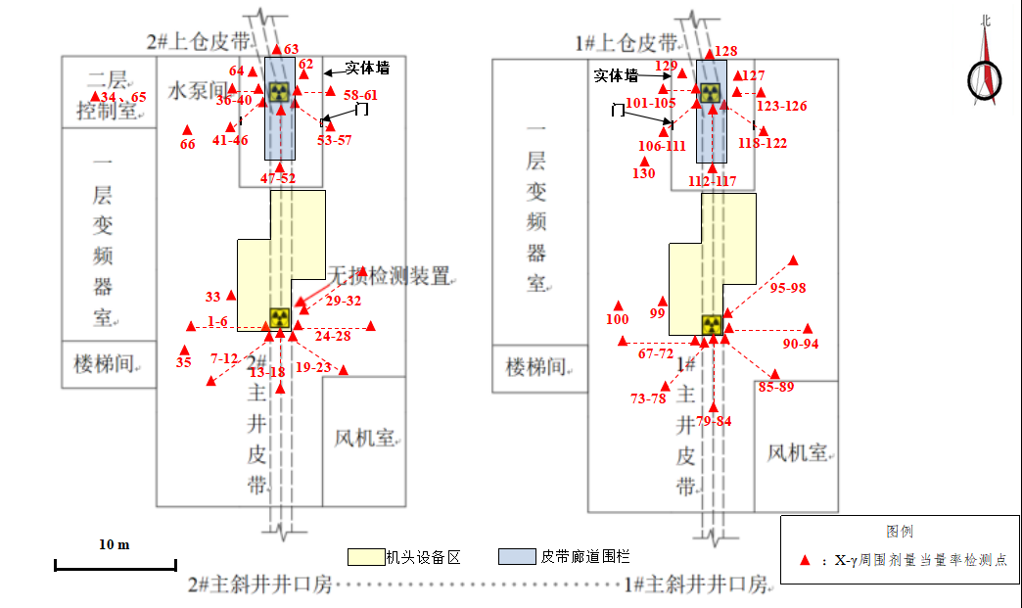

图7.1 监测布点示意图

表8 环保设施运行效果
8.1 辐射安全防护设施运行情况
矿用输送帯钢丝绳芯皮带无损检测装置场所辐射安全防护的落实情况见表8.1。
表8.1 矿用输送帯钢丝绳芯X射线探伤装置辐射安全防护措施运行情况
序号 | 环评及批复要求 | 落实情况 | 是否符合要求
1 | 射线装置机柜安装有联锁安全装置，射线装置周围设置监控摄像头。 | 射线装置机柜设置了安全联锁装置，射线装置周围设置了监控摄像头。 | 符合
2 | 射线装置防护挡板处设置醒目的电离辐射警示标志，悬挂清晰可见的“禁止进入X 射线区”警告牌；在井口房入口设置警戒线以及在射线装置安装场处悬挂清晰可见的“无关人员禁止入内”警告牌。井下巷道入口设置栅栏，悬挂清晰可见的“无关人员禁止入内”警告牌。 | 射线装置防护挡板处设置醒目的电离辐射警示标志，悬挂清晰可见的“禁止进入X 射线区”警告牌；在井口房入口设置警戒线以及在射线装置安装场处悬挂清晰可见的“无关人员禁止入内”警告牌。井下巷道入口设置了栅栏，悬挂清晰可见的“无关人员禁止入内”警告牌。 | 符合
3 | 控制区的范围应清晰可见，工作期间要有良好的照明，确保没有人员进入控制区。 | 井口房有良好的照明，根据验收检测结果，本项目可不设控制区。 | 符合
4 | 现场设置视频监控装置及声光报警仪，X射线出束过程中，报警灯会持续闪烁红光。 | 探伤装置上方设置了视频监控装置，设置了声光报警仪，X射线出束过程中，报警灯会持续闪烁红光。 | 符合
5 | 控制台应有防止非工作人员操作的锁定开关，钥匙应由专人管理，机柜安装联锁安全装置。 | 控制台有防止非工作人员操作的钥匙开关，机柜安装有联锁安全装置。 | 符合
6 | 应配备至少1台便携式辐射监测仪表、4台个人剂量报警仪 | 配备了4台个人剂量报警仪（RG1000），1台便携式辐射监测仪（JC-IDNA-25）。 | 符合
7 | 应每人配备1个热释光个人剂量计 | 每人配备1个热释光个人剂量计。 | 符合
8 | 在试运行（或第一次曝光）期间，应测量控制区边界的剂量率以证实边界设置正确。必要时应调整控制区的范围和边界 | 在试运行期间，采用便携式辐射剂量监测仪对装置周围进行巡测，本项目不设控制区，2m范围为监督区。 | 符合
8.2 辐射管理规章制度的制定与执行情况
该公司制定了辐射安全管理规定、设备安全操作规程等管理制度。管理制度的详细内容见该公司验收资料汇编。
表8.2 矿用输送帯钢丝绳芯X射线探伤装置辐射制度管理情况
序号 | 环评及批复所提要求 | 调查项目 | 执行情况 | 是否符合要求
1 | 成立辐射安全防护领导组 | 红头文件 | 已成立辐射安全防护领导组并出红头文件 | 符合
2 | 辐射防护和安全保卫制度 | 辐射防护和安全保卫制度 | 有专职管理人员，按照管理规定进行了管理。 | 符合
3 | 设备运行操作规程 | 操作规程 | 有操作规程，辐射工作人员按照操作规程进行操作。 | 符合
4 | 设备检修维护制度 | 辐射安全和防护设施维护维修制度 | 制定了辐射安全和防护设施维护维修制度 | 符合
5 | 监测方案 | 监测方案 | 制定了监测方案 | 符合
6 | 人员培训计划、人员参加辐射安全和防护知识培训 | 辐射工作人员培训制度 | 建立了档案进行管理 | 符合
7 | 个人剂量检定、个人剂量档案、职业健康体检、个人健康档案 | 辐射工作人员个人剂量管理制度 | 已建立辐射工作人员个人剂量管理制度 | 符合
8 | 辐射事故应急措施 | 辐射事故应急预案 | 已建立辐射事故应急预案 | 符合
9 | 岗位职责 | 辐射工作人员岗位职责 | 已建立辐射工作人员岗位职责 | 符合
10 | 设备台账管理制度 | 射线装置使用登记制度 | 已建立射线装置使用登记制度并按要求进行管理。 | 符合

表8.3 “II类非医用 X 线装置监督检查技术程序”关于安全防护设施要求对照表
序号 | 检查项目 |  | 落实情况 | 是否符合要求
1 | B场所  设施（移动式） | 控制台有钥匙控制 | 控制台有钥匙控制 | 符合
2 | B场所  设施（移动式） | 控制台上紧急停机按钮 | 控制台上有紧急停机按钮 | 符合
3 | B场所  设施（移动式） | 声光报警 | 设备上方安装了声光报警装置 | 符合
4 | B场所  设施（移动式） | 警戒线及警示标志 | 已备有警告牌和隔离围栏 | 符合
5 | C监测设备 | 便携式辐射检测仪 | 已配备了1台便携式辐射检测仪 | 符合
6 | C监测设备 | 个人剂量报警仪 | 购置了4台个人剂量报警仪 | 符合
7 | C监测设备 | 个人剂量计 | 购置了5台个人剂量计 | 符合
8 | D应急物资 | 灭火器材 | 井口房内配有灭火器材 | 符合
表8.4 “II类非医用 X 线装置监督检查技术程序”关于管理制度要求对照表
序号 | 检查项目 | 落实情况 | 是否符合要求
1 | 辐射安全与环境保护管理机构 | 设置了辐射安全防护领导小组，并指定1名具有本科以上学历的技术人员专职负责辐射安全与防护管理工作。 | 符合
2 | 操作规程 | 制定了探伤装置操作规程 | 符合
3 | 非固定场所使用的管理规定 | / | 符合
4 | 辐射安全和防护设施维护维修制度（包括机构人员、维护维修内容与频度、重大问题管理措施、重新运行审批级别等） | 制定了岗位职责、辐射防护和安全保卫制度、设备检修维护制度等。 | 符合
5 | 监测方案 | 制定了监测方案 | 符合
6 | 监测仪表使用与校验管理制度 | 制定了监测仪表使用与校验管理制度 | 符合
7 | 辐射工作人员培训/再培训管理制度 | 单位辐射工作人员已取得成绩报告单。如以后新增加或变动辐射工作人员，均应通过培训平台进行学习，并取得成绩报告单。 | 符合
8 | 辐射工作人员个人剂量管理制度 | 制定了辐射工作人员个人剂量管理制度 | 符合
9 | 辐射事故应急预案 | 制定了辐射事故应急预案 | 符合
8.3 有效剂量分析
（1）有效剂量计算模式
E= H×T×W_{T}
式中：E—有效剂量，Sv/a；
H—周围剂量当量率，Sv/h；
T—受照时间，h；
W_{T}—组织权重因子，偏安全考虑取1。
（2）参数的选取
①T的选取
A、职业工作人员受照时间：
根据建设单位提供的资料，7台无损检测装置操作室均位于2#主斜井井口房皮带集中控制室内，无损检测装置每周运行2次，年运行104次，则职业工作人员年受照时间为164.7小时，T职业=164.7h。
B、公众成员受照时间：
根据建设单位提供的资料，探伤装置工作时周围无公众人员经过，皮带检修与皮带探伤错峰进行，1#主皮带控制室公众居留因子取1，受照时间取1#主斜井内无损检测装置曝光时间20.8h；2#主斜井集中控制室公众居留因子取1，受照时间取1#主斜井内无损检测装置曝光时间20.8h；井下皮带控制开关处居留因子取1，则11盘区皮带控制开关处公众受照时间取36.4h，21盘区皮带控制开关处公众受照时间取41.6h。其余场所居留因子按偶然居留场所选取，居留因子取1/30，则其余公众成员年受照时间取1#、2#主斜井井口房探伤装置爆光时间的1/30，则T公众=1.4h。
②辐射剂量率的选取
职业人员均选取表7.2中装置周围2m处的最大检测值1.89μSv/h，公众人员均选取表7.2中操作位的最大检测值0.12μSv/h。
（3）计算结果
①辐射工作人员所受个人最大年有效剂量为0.31mSv/a，低于职业人员5mSv/a的管理目标限值；
②公众所受个人最大年有效剂量为0.005mSv/a，低于公众人员0.1mSv/a的管理目标限值。

表9 验收监测结论
9.1 验收基本情况
本次验收内容为山西西山晋兴能源有限责任公司斜沟煤矿使用的7台矿用钢丝绳芯皮带X射线无损检测装置，该装置为Ⅱ类射线装置，管电压为80kV，管电流为0.7mA，型号为ZSX220（127）D，安装于厂区主斜井井口房及井下巷道内。污染因子为X射线，污染途径为外照射。
9.1.1 现场调查情况
根据环境影响评价及环境影响评价的批复提出的要求，现场调查的情况为：
（1）污染防治措施的落实情况
根据现场调查，该公司污染防治措施已按相应要求基本落实。
（2）环境管理制度的落实情况
根据现场调查，该公司环境管理制度已按相应要求基本落实。
9.1.2 工作场所周围剂量当量率检测结论
本项目矿用输送帯钢丝绳芯X射线探伤装置，在距装置0.3米处检测值均小于
15μSv/h，2米处检测值均小于2.5μSv/h。射线装置周围环境保护目标处在2#主斜井井口房无损检测装置开机运行时的周围剂量当量率为0.07~0.08μSv/h，为环境本底值，其他距离更远的射线装置运行时对周围环境保护目标无影响。射线装置控制室操作位在2#主斜井井口房无损检测装置开机运行时的周围剂量当量率为0.12μSv/h，射线装置对其的贡献值为0.03μSv/h，影响较小，其他距离更远的射线装置运行时对操作位无影响。
9.1.3 有效剂量结论
（1）辐射工作人员所受个人最大年有效剂量为0.31mSv/a，低于职业人员5mSv/a的管理目标限值；
（2）公众所受个人最大年有效剂量为0.005mSv/a，低于公众人员0.1mSv/a的管理目标限值。
9.1.4 从事辐射技术的能力
该公司共有5名辐射工作人员，其中1名辐射工作人员为管理人员，4名为探伤装置操作人员，均已参加了辐射安全和防护专业知识及相关法律法规的学习和考核，并取得了成绩报告单，该单位具备从事辐射技术的能力。
9.2 总结论
山西西山晋兴能源有限责任公司斜沟煤矿使用的7台矿用钢丝绳芯皮带无损检测装置项目，环境管理制度基本齐全，安全防护措施到位。通过现场调查及监测，基本按照环评文件及批复要求进行了落实管理，可通过竣工环保验收。
9.3 建议与要求
运行期间认真落实各项规章制度。

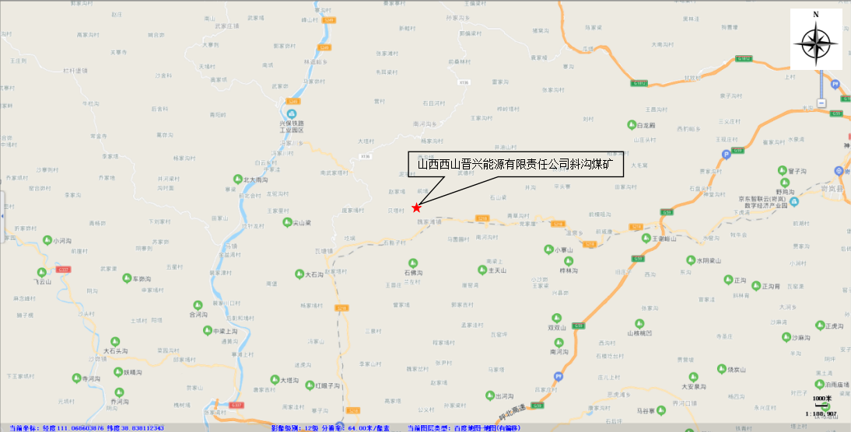

项目周边关系图
附图1 项目地理位置示意图

